JURNAL
PREVALENSI DAN INTENSITAS SERANGAN EKTOPARASIT PADA KEPITING BAKAU (Scylla serrata) DI SUNGAI GUNTUNG KECAMATAN KATEMAN KABUPATEN INDRAGIRI HILIR

OLEH
SAHARUDIN



FAKULTAS PERIKANAN DAN KELAUTAN
UNIVERSITAS RIAU
PEKANBARU
2019
PREVALENSI DAN INTENSITAS SERANGAN EKTOPARASIT PADA KEPITING BAKAU (Scylla serrata) DI SUNGAI GUNTUNG KABUPATEN INDRAGIRI HILIR

Oleh

Saharudin⁽¹⁾, Dessy Yoswaty⁽²⁾, Nursyirwani⁽²⁾

Fakultas Perikanan dan Kelautan Universitas Riau
Email: rudinsaha29@gmail.com

ABSTRAK
Sungai Guntung memiliki potensi kepiting bakau (Scylla serrata) karena masih memiliki hutan mangrove yang cukup baik pada beberapa kawasan. Salah satu permasalahan yang ditemukan pada hasil tangkapan nelayan kepiting bakau adalah tingginya angka kematian yang disebabkan oleh adanya serangan penyakit dan ektoparasit. Penelitian ini bertujuan untuk mengetahui jenis–jenis parasit yang menyerang kepiting bakau dan mengetahui prevalensi dan intensitas serangan ektoparasit pada kepiting bakau dengan tepat dan sistematis. Survei lapangan dilakukan pada bulan April-Mei 2019 di perairan Sungai Guntung Kecamatan Kateman Kabupaten Indragiri Hilir dengan teknik pengambilan sampel dari beberapa nelayan. Identifikasi ektoparasit pada kepiting bakau dilakukan di Stasiun Karantina Ikan Pengendalian Mutu dan Keamanan Hasil Perikanan (SKIPM) Indragiri Hilir. Hasil pengamatan ditemukan jenis ektoparasit dari phylum protozoa yaitu Zoothamnium sp dan dari phylum arthropoda adalah Octolasmis sp. Nilai prevalensi jenis ektoparasit yang menginfestasi Scylla serrata adalah Zoothamnium sp. 2.27 %, Octolasmis sp. 80 %, campuran Zoothamnium sp dan Octolasmis sp. 6.67 %. Nilai intensitas jenis ektoparasit yang menginfestasi Scylla serrata adalah Zoothamnium sp. 9.5 individu/ekor dan Octolasmis sp. 149.23 individu/ekor.

Kata kunci : Ektoparasit, Kepiting Bakau, Protozoa, Prevalensi, Intensitas
(1) Mahasiswa Fakultas Perikanan dan kelautan Universitas Riau
(2) Dosen Fakultas Perikanan dan kelautan Universitas Riau

PREVALENCE AND INTENSITY OF ECTOPARASITES ATTACK IN CRAB (Scylla serrata) IN SUNGAI GUNTUNG INDRAGIRI HILIR REGENCY

by
Saharudin⁽¹⁾, Dessy Yoswaty⁽²⁾, Nursyirwani⁽²⁾

Faculty of Fisheries and Marine University of Riau
Email: rudinsaha29@gmail.com

ABSTRACT

Sungai Guntung has a potential for crabs because it still has fairly good mangrove forests in several areas. One of the problems found in the crab catch was high mortality rate caused by disease and ectoparasites. This research aimed to determine the types of parasites that attack crabs and to determine the prevalence and intensity of ectoparasite attacks on crabs precisely and systematically. The field survey was conducted from April-May 2019 in Sungai Guntung waters, Kateman District, Indragiri Hilir Regency with sampling techniques from several fishermen to inventory ectoparasites on crabs. The observations found that ectoparasites include phylum protozoa namely Zoothamnium sp, and from arthropod phylum is Octolasmis sp. The prevalence value of ectoparasites infested Scylla serrata was Zoothamnium sp. 2.27%, Octolasmis sp. 80%, a mixture of Zoothamnium sp and Octolasmis sp. 6.67%. The intensity value of ectoparasites infested Scylla serrata was Zoothamnium sp. 9.5 ind/crab and Octolasmis sp. 149.23 ind/crab.

Kata kunci : Ectoparasites, Crab, Protozoa, Prevalence, Intensity
(1) Student of Faculty of Fisheries and Marine University of Riau
(2) Lecturer of Faculty of Fisheries and Marine University of Riau

PENDAHULUAN
Salah satu daerah penghasil kepiting bakau di Kabupaten Indragiri Hilir adalah Sungai Guntung. Sungai Guntung memiliki potensi kepiting bakau karena Sungai Guntung masih memiliki hutan mangrove yang cukup baik pada beberapa kawasan. Beberapa penelitian lainnya terkait dengan kepiting bakau yang telah dilaporkan diantaranya, tentang pengaruh perbedaan jenis umpan terhadap hasil tangkapan kepiting bakau. Salah satu permasalahan yang ditemukan dalam hasil tangkapan nelayan kepiting bakau adalah tingginya angka kematian yang mungkin disebabkan oleh adanya serangan penyakit dan ektoparasit.
Parasit yang sering menyerang biota budidaya antara lain protozoa, metazoa, krustasea, dan hirudinea. Infeksi yang ditimbulkan dari serangan parasit dapat mengganggu kesehatan kepiting bakau dan juga tersebarnya wabah penyakit dan penyebarannya dapat terjadi dari suatu area tertentu, serta terjadi pula secara bersamaan..
Serangan ektoparasit dapat menyebabkan kerusakan organ tubuh pada organisme inang yaitu rusaknya permukaan tubuh dan rusaknya insang pada inang, oleh karena itu penelitian tentang prevalensi dan intensitas serangan ektoparasit pada kepiting bakau di perairan Sungai Guntung perlu dilakukan dengan tujuan untuk mengetahui jenis–jenis parasit yang menyerang kepiting bakau dan mengetahui prevalensi dan intensitas serangan ektoparasit pada kepiting bakau dengan tepat dan sistematis.

METODE PENELITIAN
Penelitian ini dilakukan dari bulan April sampai Mei 2019 di perairan Sungai Guntung Kecamatan Kateman Kabupaten Indragiri Hilir Provinsi Riau (Gambar 1).
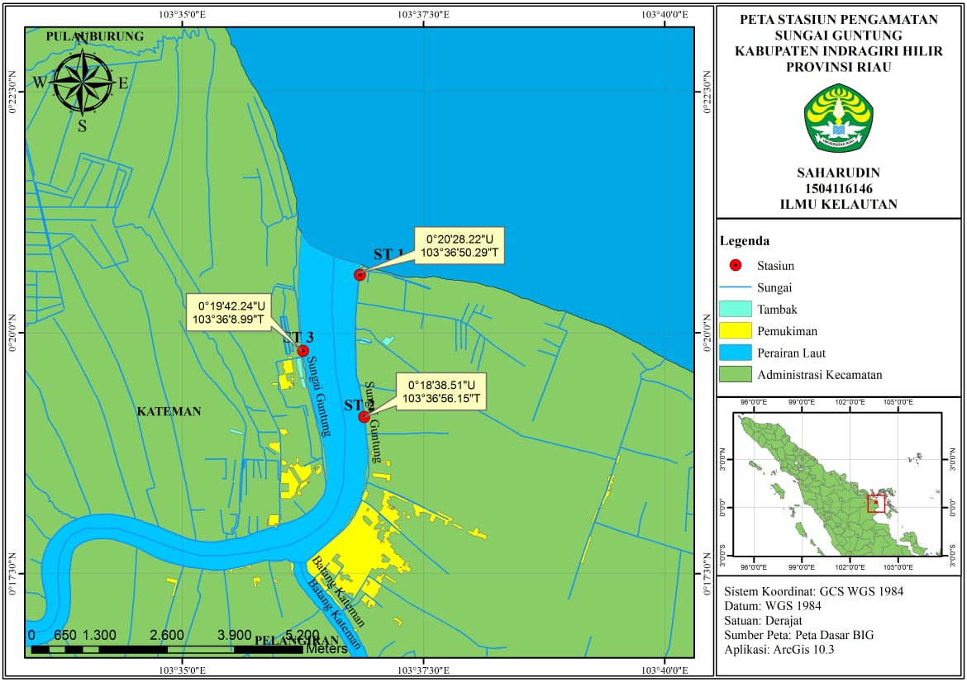

Gambar 1. Peta stasiun sampling di perairan Sungai Guntung

Penelitian ini dilakukan dengan metode survei yaitu dengan teknik pengambilan sampel untuk mengidentifikasi parasit pada kepiting bakau. Penentuan stasiun penelitian dilakukan secara purposive yaitu stasiun sampling ditentukan dengan memilih karakteristik yang berbeda pada lokasi penelitian sehingga daerah penelitian dapat terwakili, dengan karakteristik sebagai berikut: stasiun 1 dekat dengan kawasan mangrove, stasiun 2 kawasan jembatan Suramadu, dan stasiun 3 dekat dengan industri PT. Sambu. Pengambilan sampel pada penelitian ini diambil dari beberapa nelayan kepiting di Sungai Guntung Kecamatan Kateman Kabupaten Indragiri Hilir, dengan cara memilih kepiting ukuran dewasa. Kepiting sudah dianggap dewasa jika mencapai berat sekitar 200 gram atau ukuran karapaks mencapai 100 mm (Phelan dan Grubert, 2018).
Karakteristik sampel S. serrata dengan ukuran karapaks kurang lebih 100 mm dan berat sekitar 150-200 gram yang diamati dari beberapa nelayan diambil secara acak dengan menggunakan cara lotre atau diberi label pada setiap sampel. Sampel kepiting yang diamati adalah kepiting yang masih dalam keadaan hidup. Jumlah kepiting bakau yang diambil untuk sampel adalah 10 % dari populasi (Azwar, 2017). Total produksi dari lokasi adalah 150 ekor selama sehari sehingga sampel yang diambil adalah 15 ekor yang dilakukan pengulangan sebanyak tiga kali dalam kurun waktu 8 hari, sehingga akan diperiksa sebanyak 45 ekor. Sampel kepiting bakau dimasukkan ke dalam box styrofoam untuk dibawa ke laboratorium parasit Stasiun Karantina Ikan Indragiri Hilir dan dilakukan pemeriksaan ektoparasit secara mikroskopis dan hasil yang didapat didokumentasikan.
Dari hasil identifikasi ektoparasit sampel kepiting bakau dianalisa dengan menggunakan rumus prevalensi (frekuensi kejadian) dan intensitas serangan ektoparasit, sebagai berikut :
Frekuensi Kejadian (Prevalensi)
Frekuensi kejadian dihitung dengan menggunakan rumus berdasarkan Hadiroseyani et al., (2014), sebagai berikut :

$$FK = \frac{jumlah sampel yang terserang parasit}{jumlah total sampel yang diperiksa}×100\%$$

Intensitas Serangan Ektoparasit
Intensitas serangan ektoparasit dihitung dengan menggunakan rumus berdasarkan Hadiroseyani et al., (2014), sebagai berikut :

$$IN = \frac{jumlah individu parasit yang ditemukan}{jumlah sampel yang ditempati oleh parasit}$$

Frekuensi kejadian dan intensitas serangan parasit dihitung untuk masing-masing ektoparasit yang menginfeksi sampel kepiting bakau. Intensitas serangan (IN) 1 - 5 tergolong rendah, IN 6 - 10 tergolong sedang, IN 11 - 20 tergolong besar, IN 21 - 30 tergolong sangat besar, IN lebih dari 31 tergolong yang terbesar.
Hasil perhitungan intensitas dan perevalensi ektoparasit dimasukkan dalam kategori intensitas dan prevalensi parasit yang disajikan pada Tabel 1 dan Tabel 2.

Tabel 1. Kategori Prevalensi

No. | Prevalensi | Kategori | Keterangan
1 | 100-99 % | Selalu | Infeksi sangat parah
2 | 98-90 % | Hampir selalu | Infeksi parah
3 | 89-70 % | Biasanya | Infeksi sedang
4 | 69-50% | Sangat sering | Infeksi sangat sering
5 | 49-30 % | Umumnya | Infeksi biasa
6 | 29-10 % | Sering | Infeksi sering
7 | 9-1 % | Kadang | Infeksi kadang
8 | <1-0,1 % | Jarang | Infeksi jarang
9 | < 0,1-0,1% | Sangat jarang | Infeksi sangat jarang
10 | <0,01 | Hampir tidak pernah | Infeksi tidak pernah

Tabel 2. Kategori Intensitas

No | Intensitas(ind/ekor) | Kategori
1 | <1 | Sangat rendah
2 | 1-5 | Rendah
3 | 6-55 | Sedang
4 | 51-100 | Parah
5 | >100 | Sangat parah
6 | >1000 | Super infeksi

Pemeriksaan kualitas air dilakukan dalam penelitian ini karena kondisi kualitas air yang buruk diketahui sebagai faktor pemicu serangan parasit pada kepiting bakau. Pemeriksaan kualitas air meliputi suhu, salinitas, pH, oksigen terlarut dan kadar bahan organik. Pemeriksaan suhu dengan menggunakan thermometer. Pemeriksaan salinitas dengan menggunakan Handrefraktometer . Pemeriksaan pH dengan menggunakan pH universal indikator.
Data hasil pengamatan disajikan dalam bentuk tabel dan gambar, selanjutnya data diuraikan secara deskriptif dengan merujuk kepada referensi terkait.

HASIL DAN PEMBAHASAN
- Ektoparasit yang Menginfeksi Kepiting Bakau
A. Phylum Protozoa
Hasil pengamatan ditemukan adanya jenis ektoparasit dari phylum Protozoa yaitu Zoothamnium sp. Hasil pengamatan dapat dilihat pada Gambar 2.
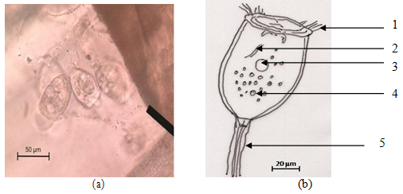

Gambar 2. Ektoparasit yang menginfestasi kepiting bakau (Scylla serrata) (a) Zoothamnium sp (400x), dan (b) Zoothamnium sp digambar menggunakan mikroskop dengan kamera lucida (400x) (Hoffman, 2017).

Keterangan Gambar: 1. Cilia, 2. Makronukleus, 3. Vakuola , 4. Mikronukleus 5. Stalk
B. Phylum Antropoda
Hasil pengamatan ditemukan adanya jenis ektoparasit dari phylum Antropoda yaitu Octolasmis sp. Hasil pengamatan dapat dilihat pada Gambar 3 dan 4
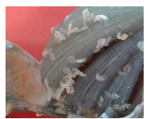
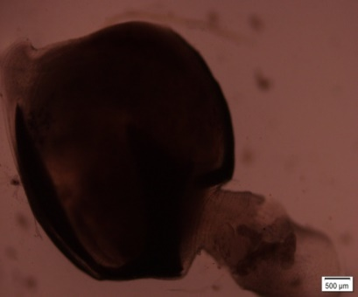

(a) (b)

Gambar 3. Ektoparasit yang menginfestasi kepiting bakau (Scylla serrata) (a) Octolasmis sp pada insang, dan (b) Octolasmis sp

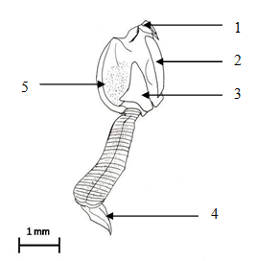

Gambar 4. Octolasmis sp. yang digambar menggunakan mikroskop dengan kamera lucida (Chan et al., 2014)

Keterangan: 1. Tergum, 2. Scutum, 3.Capitulum, 4.Kaki, 5.Carina

- Prevalensi dan Intensitas
Hasil perhitungan prevalensi ektoparasit menginfestasi S. serrata dapat dilihat pada Tabel 3

Tabel 3. Prevalensi infestasi ektoparasit pada S. serrata

No | Jenis Ektoparasit | Total Sampel (Ekor) | Jumlah Scylla serrata (Ekor) |  | Prevalensi (%)
No | Jenis Ektoparasit | Total Sampel (Ekor) | Terinfestasi | Tidak  terinfestasi | Prevalensi (%)
1 | Zoothamnium sp. | 45 | 1 | 44 | 2,27
2 | Octolasmis sp. | 45 | 40 | 5 | 80
3 | Zoothamniun sp.  dan Octolasmis sp. | 45 | 3 | 42 | 6,67

Tabel 3 menunjukkan nilai prevalensi S. serrata yang terinfestasi Zoothamnium sp. sebesar 2,27 % (1 S. serrata positif terinfestasi dari 45 sampel), nilai prevalensi S. serrata yang terinfestasi Octolasmis sp. Sebesar 80 % (40 Scylla serrata positif terinfestasi dari 45 sampel) dan nilai prevalensi S. serrata yang terinfestasi Octolasmis sp. dan Zoothamnium sp. sebesar 6,67 % (3 S. serrata positif terinfestasi dari 45 sampel). Nilai prevalensi tertinggi adalah S. serrata yang terinfestasi Octolasmis sp. sebesar 80 %.
Hasil Perhitungan Intensitas Ektoparasit yang Menginfeksi S. serrata di Sungai Guntung Kecamatan Kateman dapat dilihat pada Tabel 4.

Tabel 4. Intensitas Ektoparasit yang mengifestasi Scylla serrata di Sungai Guntung Kecamatan Kateman

No. | Jenis Ektoparasit | Jumlah Sampel yang Terinfeksi  (Ekor) | Jumlah Ektoparasit  (Ekor) | Intensitas  (Ekor)
1. | Zoothamnium sp | 4 | 38 | 9,5
2. | Octolasmis sp | 43 | 6417 | 149,23

Tabel 4 menunjukkan bahwa nilai intensitas Zoothamnium sp sebesar 9,5 parasit/ekor yaitu dari 4 sampel yang terinfestasi ditemukan positif terinfestasi Zoothamnium sp dengan jumlah 38. Intensitas Octolasmis sp sebesar 149,23 parasit/ekor yaitu dari 43 sampel ditemukan positif terinfestasi Octolasmis sp dengan jumlah 6417.

- Pengukuran Kualitas Perairan
Pengukuran kualitas perairan diambil pada 3 stasiun : Stasiun 1 (00⁰ 30ʹ 27,9″ N dan 103⁰ 61ʹ 12,5″ E) diperoleh suhu 30 ºC, salinitas 23 ‰. Stasiun 2 (00⁰ 34ʹ 63,6″ N dan 103⁰ 61ʹ 38,6″ E) diperoleh suhu 31 ºC, salinitas 25 ‰, dan pada stasiun 3 (00⁰ 34ʹ 57,5″ N dan 103⁰ 60ʹ 44,9″ E) diperoleh suhu berkisar 31 ºC, salinitas berkisar antara 25 ‰. Sedangkan pH pada setiap stasiun bernilai 7.

Tabel 5. Parameter Kualitas Perairan di Sungai Guntung Kecamatan Kateman Kabupaten Indragiri Hilir
Stasiun | Suhu (ºC) | Salinitas (‰) | pH
1 | 30 | 23 | 7
2 | 31 | 25 | 7
3 | 31 | 25 | 7

Pengamatan di lapangan memperlihatkan gejala klinis S. serrata yang terifestasi ektoparasit gerakannya lambat. S. serrata terlihat kesulitan dalam bernafas dan insang S. serrata berwarna pucat, hal ini sesuai dengan Kumaravel et al., (2019) yang menyatakan bahwa tubuh kepiting bakau akan lemah karena respirasi pada insang terganggu. Octolasmis terlihat berwarna putih ukuran Octolasmis adalah 0.01-0.15 cm dengan hidup berkoloni, memiliki organ tergum, carina, capitulum, scutum dan kaki, hal ini sesuai dengan pendapat Light dan Carlton (2017) bahwa Octolasmis sp memiliki tergum, carina, scutum dan capitulum. Octolasmis memakan plankton yang dibawa air dengan sirkulasi udara ke dalam pernapasan inang.
Berdasarkan hasil penghitungan prevalensi dan intensitas ektoparasit tiap spesies, jenis ektoparasit dengan intensitas tertinggi yaitu Octolasmis sp. Octolasmis dapat menempel dengan mengaitkan kakinya pada carapace, kaki renang, kaki jalan dan lamella insang yang dapat mendukung proses perkembangbiakan dengan cepat. Octolasmis sp hanya ditemukan pada organ insang dikarenakan siklus hidupnya memerlukan kebutuhan nutrisi yang lebih banyak dibandingkan Zoothamnium sp. Octolasmis sp dapat menempel secara kuat dengan mengaitkan kakinya pada lamella S. serrata yang dapat mendukung proses berkembangbiak dengan cepat. Octolasmis sp merupakan ektoparasit dari kelompok Arthropoda yang memiliki predileksi pada organ insang, dan jika intensitasnya banyak Octolasmis sampai terlihat di dekat mulut dan lubang insang. Hal tersebut didukung oleh Kumaravel et al., (2019) yang menyatakan bahwa Octolasmis menginfestasi insang dan dinding mulut.
Prevalensi menunjukkan banyaknya kejadian infestasi ektoparasit dalam satu populasi kepiting bakau pada masa tertentu. Nilai prevalensi ektoparasit jenis Octolasmis sp. diketahui sebesar 80 %. Menurut Williams dan Williams (2016), angka prevalensi sebesar 70-89 % termasuk dalam kategori bahwa ektoparasit tersebut sangat sering menginfestasi S. serratta. Nilai prevalensi ektoparasit jenis Zoothamnium sp. sebesar 2,27 % yang termasuk dalam angka prevalensi 1-9 % dengan kategori ektoparasit tersebut kadang-kadang menginfestasi S. serratta dan nilai prevalesi campuran antara Octolasmis sp. dan Zoothamnium sp. sebesar 6,67 % yang termasuk dalam angka prevalensi 1-9 % dengan kategori ektoparasit tersebut kadang- kadang menginfestasi S. serratta.
Nilai intensitas Octolasmis sp. pada kepiting bakau didapatkan 149,23 parasit/ekor kepiting bakau. Menurut Williams dan Williams (2016) Octolasmis sp yang menginfestasi S. serrata tersebut termasuk dalam nilai >100 dengan kategori infestasi sangat berat. Nilai Intensitas Zoothamnium sp. pada kepiting bakau adalah 9,5 parasit/ekor yang termasuk dalam nilai 6-50 dengan kategori infestasi kadang kadang. Berdasarkan Noble dan Noble (2017) menyatakan bahwa frekuensi kejadian dan intensitas tiap jenis parasit tidak selalu sama karena banyaknya faktor yang berpengaruh, salah satu faktor yang berpengaruh adalah ukuran inang. Pada beberapa spesies inang, semakin besar ukuran/berat inang, semakin tinggi infeksi oleh parasit tertentu. Inang yang lebih tua dapat mengandung jumlah parasit yang lebih besar, meskipun apabila telah terjadi saling adaptasi maka inang menjadi toleran terhadap parasitnya.
Berdasarkan hasil pemeriksaan kualitas air pada tabel 5 termasuk dalam kategori kualitas air yang buruk terutama bagi kehidupan kepiting bakau dan kualitas air yang baik bagi kehidupan ektoparasit. Kualitas air yang baik bagi kehidupan kepiting bakau memiliki salinitas 25 - 29 ppt. Kadar pH yang mendukung kehidupan kepiting bakau adalah 7,5 - 8,9. Suhu yang mendukung kehidupan kepiting bakau adalah 28 - 30 ⁰C. Kualitas air yang buruk yang dipengaruhi oleh beberapa faktor diantaranya faktor lingkungan. Lingkungan dapat menyebabkan kurangnya kebutuhan nutrisi sehingga ektoparasit dapat menyerang kepiting bakau. Suhu yang mendukung serangan ektoparasit adalah 28–31 ⁰C. Salinitas yang mendukung serangan ektoparasit adalah 20 – 25 ppt. Sedangkan pH yang mendukung serangan ektoparasit adalah 7,63 – 8,80. Parameter derajat keasaman atau pH pada masing - masing stasiun (stasiun 1, stasiun 2, dan stasiun 3) memiliki pH yg cukup baik. Hal ini sangat mendukung dalam kesuburan perairan sehingga ektoparasit juga tumbuh dan berkembang dengan baik. Hal yang sama juga dikemukakan oleh Irvansyah et al., (2015) bahwa konsentrasi pH mempengaruhi tingkat kesuburan perairan karena mempengaruhi kehidupan jasad renik.

KESIMPULAN
Berdasarkan hasil penelitian dapat disimpulkan bahwa Parasit yang menyerang kepiting bakau di Sungai Guntung Kecamatan Kateman adalah Zoothamnium sp dan Octolasmis sp. Nilai prevalensi jenis ektoparasit yang menginfestasi Scylla serrata di Sungai Guntung Kecamatan Kateman adalah Zoothamnium sp. 2,27 %, Octolasmis sp. 80 %, campuran Zoothamnium sp dan Octolasmis sp. 6,67 %. Nilai intensitas jenis ektoparasit yang menginfestasi Scylla serrata di Sungai Guntung Kecamatan Kateman adalah Zoothamnium sp. 9,5 parasit/ekor dan Octolasmis sp. 149,23 parasit/ekor. Jenis ektoparasit dengan tingkat intensitas tertinggi adalah Octolasmis sp.
SARAN
Berdasarkan penelitian yang telah dilakukan, Perlu adanya kajian atau penelitian lebih lanjut terhadap keberadaan parasit. Ektoparasit yang menyerang kepiting bakau di Sungai Guntung Kecamatan Kateman yang terlihat melalui penelitian ini, perlu dikaji secara intensif untuk mengetahui pengaruh lain yang tidak terlihat pada penelitian ini.

DAFTAR PUSTAKA

Azwar, S., 2017. Metode Penelitian. Pustaka Pelajar. Yogyakarta. hal 83
Chan, B. K. K., Prabowo. R. E. and S. Lee. 2014. Crustacean Fauna of Taiwan, Bernacles, Volume I, Cirripedia, Thoracica Excluding the Pyrgomatidae and Acastinae. Octolasmis, Gray, 1825. National Taiwan Ocean University. Keelung. pp1-11
Hadiroseyani, Y. P. Hariyadi, dan S. Sunaryati. 2014. Inventarisasi Parasit Lele Dumbo Clarias sp. Di Daerah Bogor. Jurnal Akuakultur Indonesia, 5(2): 167-177.
Hoffman, L. G. 2017. Parasites of North American Freshwater Fishes. p 21- 45
Irvansyah, M. Y. A. Nurlita dan M. Gunanti. 2015. Identifikasi dan Intensitas Ektoparasit pada Kepiting Bakau (Scylla serrata) Stadia Kepiting Muda di Pertambakan Kepiting, Kecamatan Sedati, Kabupaten Sidoarjo. Jurnal Sains dan Seni ITS, 1(1):1-5.
Kumaravel, K., S. Ravichandran. dan G, Rameskumar. 2019. Distribution of Barnacle Octolasmison the Gill Region of Some Edible Crabs. Centre of Advanced Study in Marine Biology, Annamalai University, Parangipettai, 608502, Tamil Nadu, IndiaAcademic Entomo 2.: 36-39 From Central. p 38-40
Noble, E. R., G. A. Noble, G. A. Schad dan A. J. McInnes. 2017. Parasitology : The Biologi Of Animal Parasiter. 6 th Ed. Lea end Febiger. Philadelphia. London. 549 hal.
Phelan, M. and M. Grubert. 2018. The Life Cycle of the Mud Crab. Coastal Research Unit, Department of Primary Industry, Fisheries and Mines. Northern Territory Government of Australia, Darwin. http:// www.nt.gov.au/ dpifm. pp 1-4.
Williams, J. E. H, and L. B. Williams. 2016. Parasites of Offshore Big Game Fishes of Puerto Rico and The Western Atlantic. Sportfish Disese Project Department of Marine Sciences and Departmen of Biology University of Puerto Rico. Puerto Rico. Library of Congress Catalog Card. pp 7

